Programa pueblo a pueblo de Conoce tu Provincia Grupo Cóndor

Domingo, 14 de Marzo de 2010

PUEBLO | A DESTACAR | FOTO
Bédar | - Parroquia del pueblo. Siglo XVI.  - Fuentes.  - Libro de apero de Bedar. | 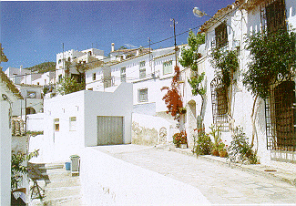
Lubrín | - Fue poblado desde 1.587 por familias de distintas provincias.  - El pueblo en sí es un monumento.  - Iglesia de la Virgen del Rosario.  - Antiguo Lavadero. | 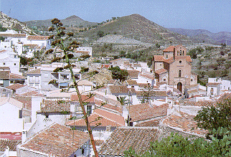
Albanchez | - Castillo de Albanchez, construido por los musulmanes.  - Iglesia Parroquial Virgen de la Encarnación. | 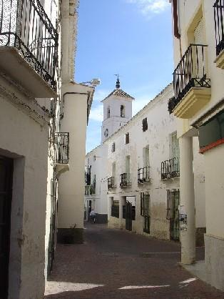
Líjar | - Iglesia Parroquial de Líjar.  - Casco urbano.  - Ermita de Fátima. | 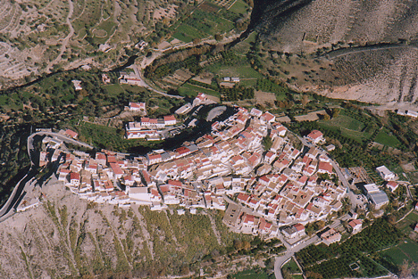
Chercos | - Chercos Viejo.  - Iglesia Parroquial de Santa María. Suglo XVI.  - Alcazaba de Chercos Viejo. Siglo X-XIII. | 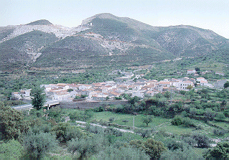
Cobdar | - Iglesia de Santa María. Siglo XVII. | 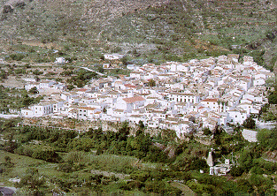
Alcudia de Monteagud | - Iglesia Parroquial de Santa María (1.646)  - Torre antigua Alqueria, construida por los musulmanes. | 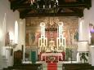
Tahal | - Castillo. Construido en el S. XV ó XVI.  - Calles del pueblo.  - Iglesia Santo Cristo del Consuelo. | 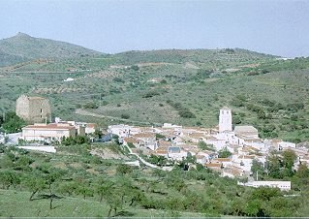
Benitagla | - Iglesia Parroquial de San Juan.  - El Castillico. Bien de Interés Cultural. | 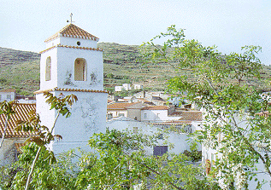
Benizalón | - Ermita de Nuestra Señora de Monteagud. El Cerro de Monteagud es uno de los lugares más singulares y significativos de toda la provincia. En su cumbre se encuentra la “Ermita de la Milagrosa”, imagen de Nuestra Señora de Monteagud (Virgen de la Cabeza). Aparecida, según la leyenda, sobre una encina en dicho cerro. Ocupa el solar de una rábita musulmana llamada Montahur y es centro de peregrinación provincial. | 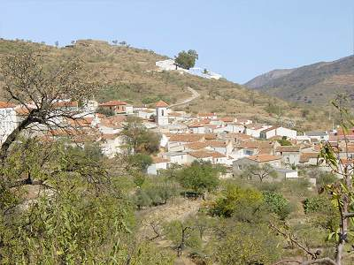
Uleila del Campo | - Templo Parroquial Santa María, del S. XVIII, de estilo neorrománico. | 